Министерство науки и высшего образования Российской Федерации

**Федеральное государственное бюджетное образовательное учреждение высшего образования**

«Владимирский государственный университет

имени Александра Григорьевича и Николая Григорьевича Столетовых»

**(ВлГУ)**

Колледж инновационных технологий и предпринимательства

Лабораторная работа № 2

по дисциплине «Тестирование ИС»

Тема: «Изучение этапов тестирования ПО. Тестирование калькулятора»

Выполнил:

Ст. гр. ИРсп-121

Орлова С. В.

Приняла:

Хлызова В. Г.

Владимир 2023 г.

**Цель работы**

Изучить написание тест-кейсов. Протестировать приложение по написанным сценариям.

**Практическая часть**

Тест кейсы

Таблица 1

|  |  |
| --- | --- |
| Название | Проверка треугольника |
| Предусловие | Тестируемое приложение открыто |
| Шаги | 1. Сторона А равна: 45 2. Сторона В равна: 3454353 3. Сторона С: 80796 4. Нажата кнопка «Показать» |
| Ожидаемый результат | Не выполнились условия треугольника |

Таблица 2

|  |  |
| --- | --- |
| Название | Проверка треугольника, если 2 стороны равняются 0 |
| Предусловие | Тестируемое приложение открыто |
| Шаги | 1. Сторона А равна: 0 2. Сторона В равна: 123 3. Сторона С: 0 4. Нажата кнопка «Показать» |
| Ожидаемый результат | Не выполнились условия треугольника |

Таблица 3

|  |  |
| --- | --- |
| Название | Проверка равностороннего треугольника |
| Предусловие | Тестируемое приложение открыто |
| Шаги | 1. Сторона А равна: 13 2. Сторона В равна: 13 3. Сторона С: 13 4. Нажата кнопка «Показать» |
| Ожидаемый результат | Равносторонний треугольник |

Таблица 4

|  |  |
| --- | --- |
| Название | Проверка равнобедренного треугольника |
| Предусловие | Тестируемое приложение открыто |
| Шаги | 1. Сторона А равна: 3 2. Сторона В равна: 13 3. Сторона С: 13 4. Нажата кнопка «Показать» |
| Ожидаемый результат | равнобедренный треугольник |

Таблица 5

|  |  |
| --- | --- |
| Название | Проверка треугольника с отрицательной стороной |
| Предусловие | Тестируемое приложение открыто |
| Шаги | 1. Сторона А равна: -37 2. Сторона В равна: 37 3. Сторона С: 6 4. Нажата кнопка «Показать» |
| Ожидаемый результат | Это не треугольник |

Таблица 6

|  |  |
| --- | --- |
| Название | Проверка треугольника со сторонами равными нецелым числам |
| Предусловие | Тестируемое приложение открыто |
| Шаги | 1. Сторона А равна: 5.5 2. Сторона В равна: 6.7 3. Сторона С: 2.9 4. Нажата кнопка «Показать» |
| Ожидаемый результат | Это не треугольник |

Таблица 7

|  |  |
| --- | --- |
| Название | Проверка тупоугольного треугольника |
| Предусловие | Тестируемое приложение открыто |
| Шаги | 1. Сторона А равна: 46 2. Сторона В равна: 62 3. Сторона С: 23 4. Нажата кнопка «Показать» |
| Ожидаемый результат | тупоугольный треугольник |

Таблица 8

|  |  |
| --- | --- |
| Название | Проверка остроугольного треугольника |
| Предусловие | Тестируемое приложение открыто |
| Шаги | 1. Сторона А равна: 33 2. Сторона В равна: 43 3. Сторона С: 32 4. Нажата кнопка «Показать» |
| Ожидаемый результат | остроугольный треугольник |

Таблица 9

|  |  |
| --- | --- |
| Название | Проверка треугольника, где одна сторона равна большому числу |
| Предусловие | Тестируемое приложение открыто |
| Шаги | 1. Сторона А равна: 35 2. Сторона В равна: 4 3. Сторона С: 4474685686 4. Нажата кнопка «Показать» |
| Ожидаемый результат | Числа слишком большие. |

Таблица 10

|  |  |
| --- | --- |
| Название | Проверка прямоугольного треугольника |
| Предусловие | Тестируемое приложение открыто |
| Шаги | 1. Сторона А равна: 3 2. Сторона В равна: 4 3. Сторона С: 5 4. Нажата кнопка «Показать» |
| Ожидаемый результат | Это прямоугольный треугольник. |

**Дефекты**

Был выявлен дефект в ходе деления больших чисел.

Таблица 11

|  |  |
| --- | --- |
| Название | Проверка треугольника со сторонами равными 0 |
| Предусловие | Тестируемое приложение открыто |
| Шаги | 1. Сторона А равна: 0 2. Сторона В равна: 0 3. Сторона С: 0 4. Нажата кнопка «Показать» |
| Ожидаемый результат | Не выполнились условия треугольника |
| Актуальный результат | равносторонний треугольник |

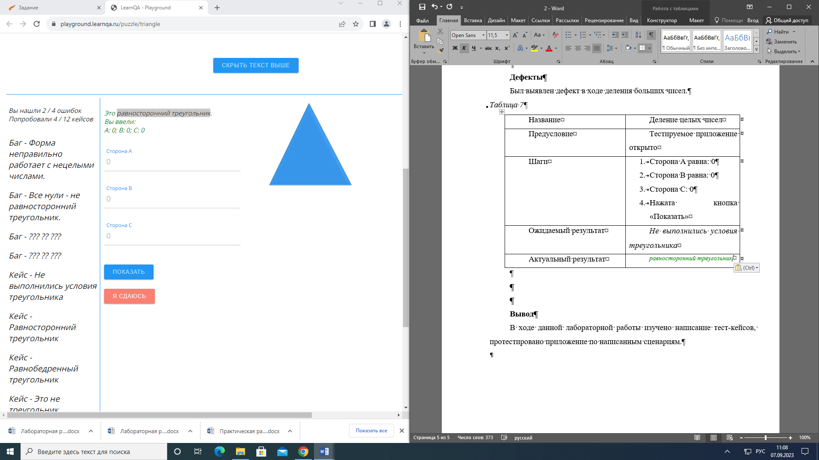

Рисунок 1 - Дефект

Таблица 12

|  |  |
| --- | --- |
| Название | Проверка треугольника, где выполняются условия равнобедренного треугольника и стороны равны нецелым числам |
| Предусловие | Тестируемое приложение открыто |
| Шаги | 1. Сторона А равна: 6.5 2. Сторона В равна: 4.5 3. Сторона С: 6.5 4. Нажата кнопка «Показать» |
| Ожидаемый результат | Равнобедренный треугольник |
| Актуальный результат | Это НЕ треугольник. |

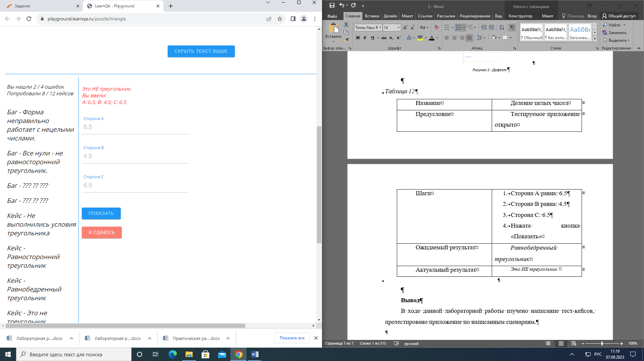

Рисунок 2 - Дефект

**Вывод**

В ходе данной лабораторной работы изучено написание тест-кейсов, протестировано приложение по написанным сценариям.